Séquence 16
Représentation paramétrique et équations

I. Représentation paramétrique d'une droite

Propriété : L'espace est muni d'un repère $\left(O ;\vec{i}, \vec{j}, \vec{k}\right)$.
Soit une droite d passant par un point $A\left(\begin{aligned}x_{A} \\ y_{A} \\ z_{A}\end{aligned}\right)$ et de vecteur directeur $\vec{u}\left(\begin{aligned}a \\ b \\ c\end{aligned}\right)$.
On a : $M\left(\begin{aligned}x \\ y \\ z\end{aligned}\right)∈d⟺$ Il existe un réel $t$ tel que $\left\{\begin{aligned}x=x_{A}+at \\ y=y_{A}+bt \\ z=z_{A}+ct\end{aligned}\right.$

Remarque :
Ce système s'appelle une représentation paramétrique de la droite d.

Démonstration :
$M∈d⟺$ $\vec{u}$ et $\vec{AM}$ sont colinéaires
$⟺$Il existe un réel $t$ tel que $\vec{AM}=t\vec{u}$
$$⟺\left(\begin{aligned}{x-x}_{A} \\ y-y_{A} \\ z-z_{A}\end{aligned}\right)=t\left(\begin{aligned}a \\ b \\ c\end{aligned}\right)$$
$$⟺\left\{\begin{aligned}{x-x}_{A}=at \\ y-y_{A}=bt \\ z-z_{A}=ct\end{aligned}\right.$$
$$⟺\left\{\begin{aligned}x=x_{A}+at \\ y=y_{A}+bt \\ z=z_{A}+ct\end{aligned}\right.$$

Méthode : Utiliser la représentation paramétrique d'une droite

L'espace est muni d'un repère $\left(O ;\vec{i}, \vec{j}, \vec{k}\right)$.
Soit les points $A\left(\begin{aligned}2 \\ 3 \\ -1\end{aligned}\right)$ et $B\left(\begin{aligned}1 \\ -3 \\ 2\end{aligned}\right)$.
Déterminer les coordonnées du point d'intersection de la droite ($AB$) avec le plan de repère $\left(O ;\vec{i}, \vec{j}\right)$.

- On commence par déterminer une représentation paramétrique de la droite ($AB$) :
Un vecteur directeur de ($AB$) est $\vec{AB}\left(\begin{aligned}1-2 \\ -3-3 \\ 2-\left(-1\right)\end{aligned}\right)$, soit $\vec{AB}\left(\begin{aligned}-1 \\ -6 \\ 3\end{aligned}\right)$.
Une représentation paramétrique de ($AB$) est : $\left\{\begin{aligned}x=2-t \\ y=3-6t \\ z=-1+3t\end{aligned}\right.$, $t∈R$.
- Soit $M\left(\begin{aligned}x \\ y \\ z\end{aligned}\right)$ le point d'intersection de la droite ($AB$) avec le plan de repère $\left(O ;\vec{i}, \vec{j}\right)$.
Alors $z=0$ car $M$ appartient au plan de repère $\left(O ;\vec{i}, \vec{j}\right)$.
Donc $-1+3t=0$ soit $t=$ $\frac{1}{3}$.
Et donc : $\left\{\begin{aligned}x=2-\frac{1}{3}=\frac{5}{3} \\ y=3-6×\frac{1}{3}=1 \\ z=0 \end{aligned}\right.$

Le point $M$ a donc pour coordonnées $\left(\frac{5}{3} ;1 ;0\right)$.

Exercices d’application : capacité 9 et 10 p. 59 et exercices

II. Équation cartésienne d'un plan

Théorème : L'espace est muni d'un repère orthonormé $\left(O ;\vec{i}, \vec{j}, \vec{k}\right)$.
Un plan P de vecteur normal $\vec{n}\left(\begin{aligned}a \\ b \\ c\end{aligned}\right)$ non nul admet une équation cartésienne de la forme $ax+by+cz+d=0$, avec $d∈R$.
Réciproquement, si $a$, $b$ et $c$ sont non tous nuls, l'ensemble des points $M\left(\begin{aligned}x \\ y \\ z\end{aligned}\right)$ tels que $ax+by+cz+d=0$, avec $d∈R$, est un plan.

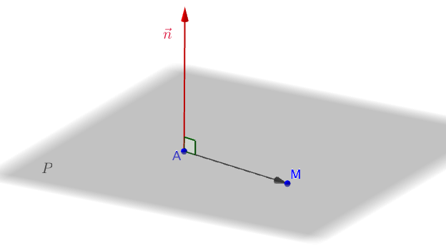
Démonstration au programme :

- Soit un point $A\left(\begin{aligned}x_{A} \\ y_{A} \\ z_{A}\end{aligned}\right)$ de $P$.
$M\left(\begin{aligned}x \\ y \\ z\end{aligned}\right)∈P⟺$ $\vec{AM}$ et $\vec{n}$ sont orthogonaux
$⟺$ $\vec{AM}$.$\vec{n}=0$
$⟺a\left(x-x_{A}\right)+b\left(y-y_{A}\right)+c\left(z-z_{A}\right)=0$
$$⟺ax+by+cz-ax_{A}-by_{A}-{cz}_{A}=0$$$⟺ax+by+cz+d=0$ avec $d=-ax_{A}-by_{A}-{cz}_{A}$

- Réciproquement, supposons par exemple que $a≠0$ ($a$, $b$ et $c$ sont non tous nuls).
On note E l'ensemble des points $M\left(\begin{aligned}x \\ y \\ z\end{aligned}\right)$ vérifiant l'équation $ax+by+cz+d=0$
Alors le point $A\left(-\frac{d}{a} ;0 ;0\right)$ vérifie l'équation $ax+by+cz+d=0$. Et donc $A∈$E.
Soit un vecteur $\vec{n}\left(\begin{aligned}a \\ b \\ c\end{aligned}\right)$. Pour tout point $M\left(\begin{aligned}x \\ y \\ z\end{aligned}\right)$, on a :
$\vec{AM}$.$\vec{n}=a\left(x+\frac{d}{a}\right)+b\left(y-0\right)+c\left(z-0\right)= ax+by+cz+d=0$.
E est donc l'ensemble des points $M\left(\begin{aligned}x \\ y \\ z\end{aligned}\right)$ tels que $\vec{AM}$.$\vec{n}=0$.
Donc l'ensemble E est le plan passant par $A$ et de vecteur normal $\vec{n}$.

Exemple :
Le plan d'équation cartésienne $x-y+5z+1=0$ a pour vecteur normal $\vec{n}\left(\begin{aligned}1 \\ -1 \\ 5\end{aligned}\right).$

Méthode : Déterminer une équation cartésienne de plan

Dans un repère orthonormé, déterminer une équation cartésienne du plan P passant par le point $A\left(\begin{aligned}-1 \\ 2 \\ 1\end{aligned}\right)$ et de vecteur normal $\vec{n}\left(\begin{aligned}3 \\ -3 \\ 1\end{aligned}\right)$.

- Une équation cartésienne de P est de la forme $3x-3y+z+d=0$.
- Le point $A$ appartient à P donc ses coordonnées vérifient l'équation :
$3×\left(-1\right)-3×2+1+d=0$ donc $d=8$.

Une équation cartésienne de P est donc : $3x-3y+z+8=0$.

Exercices d’application : capacité 9 p. 97 et exercices

III. Positions relatives d’une droite et d’un plan
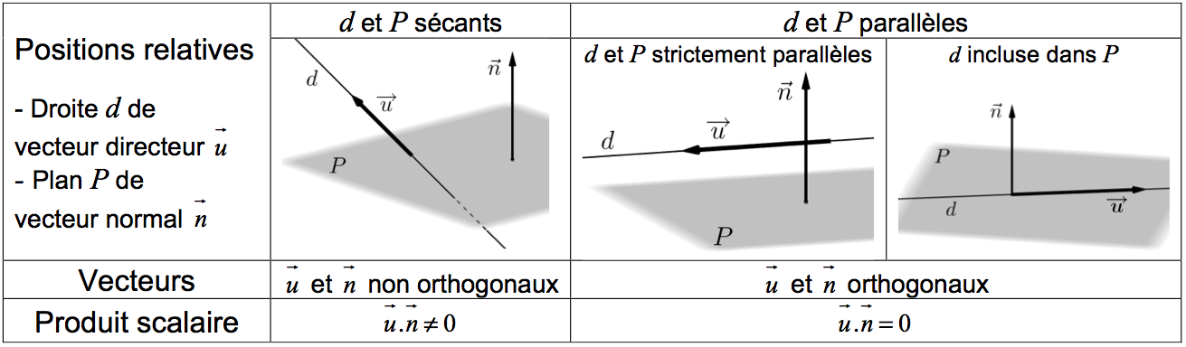

Méthode : Déterminer l'intersection d'une droite et d'un plan
- Capacité 12 p 98

Méthode : Déterminer les coordonnées du projeté́ orthogonal d’un point sur une droite
- Capacité 11 p 98

Méthode : Démontrer que deux plans sont perpendiculaires

Dans un repère orthonormé, les plans P et P' ont pour équations respectives :
$2x+4y+4z-3=0$ et $2x-5y+4z-1=0$.
Démontrer que les plans P et P' sont perpendiculaires.

Les plans P et P' sont perpendiculaires si et seulement si un vecteur normal de l'un est orthogonal à un vecteur normal de l'autre.
Un vecteur normal de P est $\vec{n}\left(\begin{aligned}2 \\ 4 \\ 4\end{aligned}\right)$ et un vecteur normal de P' est $\vec{n'}\left(\begin{aligned}2 \\ -5 \\ 4\end{aligned}\right)$.
$$\vec{n}.\vec{n'}=2×2+4×\left(-5\right)+4×4=0$$
Les vecteurs $\vec{n}$ et $\vec{n'}$ sont orthogonaux donc les plans P et P' sont perpendiculaires.

